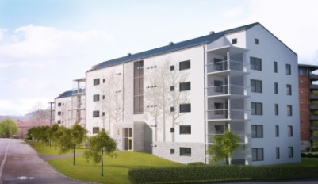
Brf Lovisagatan i Jönköping

INFORMATIONSBREV
September 2023

Ekonomi
Ekonomin framåt är fortsatt osäker, det är ingen som vet hur lågkonjunkturen och det pågående kriget kommer att påverka de ekonomiska och politiska beslut som fattas framåt i världen och i Sverige.

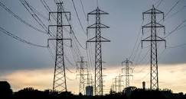i
Elavtal
Styrelsen har tagit in offerter från nuvarande leverantör Jönköpings energi och från några andra bolag. Vi är fortsatt bundna till Jönköpings energi vad gäller nätavgiften. Eftersom elen just nu är billig och när vi jämför priserna är det billigare att ha ett löpande avtal just nu. Det innebär för oss boende att vi debiteras kostnaden månaden efter den månad vi förbrukat elen. Vi kommer att bevaka elmarknaden och hoppas kunna även fortsatt få till stånd ett bra avtal.
För att få koll på den egna förbrukningen av fjärrvärme, vatten och hushållsel använd den upphandlade tjänsten Infometric. Har du inget lösenord maila till föreningens brevlåda så får du ett.
Banklån
För ett av föreningens gemensamma lån ska räntan omförhandlas till den 30 november i år. Styrelsen, tillsammans med Jönköpingsbostäder, begär in offerter inför förhandlingarna.

Styrelsen kommer också att ha sitt årliga budgetmöte med Jönköpingsbostäder där vi ser över förslaget till nästa års budget och nivå på eventuella avgiftshöjningar.

Allmänna regler
Styrelsen kommer att se över de allmänna reglerna som reviderades senast 2019. Vi kommer att återkomma med en ny utgåva när det arbetet är klart.

Miljörummet
Vi vill påminna om att inte ha plastpåsar i matavfallet och slå sönder skrymmande kartonger alternativt lämna dem på den lilla sortergården, belägen norr om våra fastigheter.
Påminnelse om föreningens webbplats
Vår förening har en webbplats – www.brflovisagatan.bostadsratterna.se
Du loggar in längst upp i högra hörnet med nedanstående inloggningsuppgifter.
Användarnamn: Brf Lovisagatan
Lösenord: Har du tappat bort ditt lösenord, vänligen maila brflovisagatan@gmail.com

Kontakt med styrelsen
Kontakt med styrelsen sker genom att du/ni e-postar brflovisagatan@gmail.com
eller lämnar ett meddelande i styrelsens brevlåda i hus 2. Meddelanden ska vara undertecknade med fullständigt namn, lägenhetsnummer samt gärna telefonnummer/e-post så att vi kan återkoppla och vid behov fråga vidare.
Hälsningar
Styrelsen

